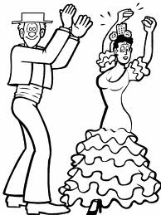
TANEČNÍ ZÁBAVU

